
. Smíchovský Zpravodaj
Informační týdeník Sboru CASD Praha 5 - Smíchov
17. prosince 2011
ročník 11/číslo 50

Program sobotní bohosLUŽBY – večeře páně

Dopoledne .
9,3o hodin
Bohoslužbu vede František Macháň

varhanní hudba
společná píseň č.48 „Ježíš, to jméno znám“
modlitba

Studium sobotní školy společné shrnutí úkolu – Milan Müller
„Evangelium a církev“
sbírka vděčnosti pro potřeby sboru
společná píseň

Sborová oznámení
Přivítání nových členů – Josef Cepl, starší sboru
Jana Nowaková a Robert Heczko

Promluva k dětem – Alena Dvořáková
sborová píseň „Jako křišťál“ - Smíchovský pěvecký sbor

Čtení textu Bible – Lukáš 15,8-10 – Filip Bartoš
tichá modlitba
Kázání z Božího slova – Josef Cepl
Téma: „Nebeská radost z pokání člověka“

slovo k zahájení VP, modlitba – Josef Cepl
Obřad umývání nohou
sborová píseň „Blíž Tobě, blíže“ - Smíchovský pěvecký sbor

Obřad přijímání chleba a vína
společná píseň č. 3 „Tebe Boha chválíme“

Požehnání



každou sobotu od 10:45 hodin živě s obrazem www.bohosluzbyonline.cz

Oznámení

-Přejeme požehnanou sobotu všem, kteří navštívili náš sbor

-Dnes bude v našem sboru vysluhována Večeře Páně,
z Božího slova bude sloužit br. Josef Cepl

-Příští sobotu 24.12. jste zváni na štedrodenní bohoslužbu,
kázáním bude sloužit br. Josef Cepl

-První sobotu roku 2012 to je 7.1. jste zváni na Novoroční program s rozdáváním novoročních veršů od 14⁰⁰ hod.
Tento program je vhodnou příležitostí pozvat přátelé
(více informací dále ve Zpravodaji nebo u D. Kubečky)

-Tuto neděli 18.12 se uskuteční tohoto roku poslední výlet TOMů.
(více informací dále ve Zpravodaji nebo u R. Zelenky)

-Sbírky z minulého týdne: sbor: Kč 15 345,-; misie: Kč 2 017,-;
BangBaby: Kč 350,-; Awr: Kč 250,- ; Adra: Kč 690,-

- Prosíme podporujte na svých přímluvných modlitbách sestry a bratry,
kteří nesou břímě nemoci a utrpení.

- Neodkládejte si cenné věci v šatně I ve sboru bez dozoru.
Prosíme vypínejte a nepoužívejte v sále a na balkoně, určeném pro bohoslužbu, mobilní telefony a nekonzumujte potraviny.

-Bankovní účet sboru: 5053339/0800, do textu jméno a účel

V období 18.-24.12.2011 oslaví narozeniny

Honeš Marek (19.12.); Mašek Petr (21.12.)

všem přejeme hojnost Božího požehnání do dalších let.
P.S. omlouváme se všem na které jsme zapomněli. Nebyl to úmysl.

VZKAZY, PODĚKOVÁNÍ, NABÍDKA, …

Radujme se a veselme se
Manželům Patrícii a Alexandrovi Hanouskovým se 8.10. narodil syn Sebastian.
Cituji tatínka „Dnes má přes 3 kila, skoro 50 cm a asi nás brzo sní, protože by nedělal nic jiného, než jedl :-) „
Alexandr a Patricie Hanouskovi

Zpráva z jednání výboru sboru Praha Smíchov - 8.12.2011 v 18 hod
Jednání výboru bylo zahájeno čtením Iz 11, 1-5 a modlitbou.
- Julo Kohút informoval VS o tom, že ČS pronajímá modlitebnu rusky mluvícímu sboru Vinný kmen církve bratrské, který čítá asi 100 členů. Zatím je podepsána smlouva na zkušební dobu dvou měsíců a to do 4.2.2012. Schází se v neděli od 16 do 18 hodin plus další dva dny v týdnu.
- VS schválil zápis z minulého jednání výboru.
- Byla podepsána darovací smlouva s ICP na příspěvek na provoz promítacího plátna.
- Výlet do Říma. Přišla odpověď z poutního domu Velehrad, že nemají volné ubytovací kapacity. Br. Macháň proto zveřejnil poptávku na několik cestovních kanceláří s dotazem, zda by pro nás mohli zajistit dopravu a ubytování a obdržel tři nabídky, se kterými seznámil VS. Cena vychází cca na 8 tis. Kč na osobu za ubytování se snídaní resp. polopenzí a dopravu. Dále je nutno počítat s asi 2 tis. na vstupy, případně MHD. VS doporučuje provést co nejdříve průzkum zájmu mezi členy, případně to nabídnout i v dalších sborech. Termín 14.4.-21.4.2012. Podle projeveného zájmu pak VS rozhodne, zda se výlet do Říma uskuteční.
- S.Marušáková informovala VS o stavu příprav Štědrodenní bohoslužby.
- Br. Kubečka informoval VS o stavu příprav novoroční bohoslužby, která se bude konat 7.1.2012 ve 14 hodin.
- VS byly předloženy dva návrhy realizace nové kuchyně. VS na základě reakcí od členů souhlasí s plynovou varnou deskou a s horkovzdušnou troubou.
- Nově pořízený světlý koberec na křtitelnici se v reálu ukázal jako barevně nevhodný. VS doporučuje nabídnout koberec do mimiškolky pro malé děti.
- Ve fondu Bang baby zbývá po zaplacení příspěvků 12 200 Kč. VS schválil poslat 10 tisíc na potravinovou pomoc pro děti v Bangladéži.
- VS souhlasí s přijetím Jany Nowakové a Roberta Heczka za členy našeho sboru. Přivítáni budou při VP 17.12.2011.
- Do příště přemýšlet o „vnitřní evangelizaci“. Jak zabránit tomu, aby neodcházeli mladí lidé ze sboru? Jak udržet členy ve sboru? Promýšlet na modlitbách.
- Na jednáních VS se zabýváme hlavně technickými věcmi. Do budoucna se věnovat sboru také po duchovní stránce. Změnit koncepci jednání VS.
- Příští jednání VS se uskuteční 12.1.2012. v 18 hodin.
Zapsala Anna Boušková

Zájezd do Říma duben 2012
Milí přátelé,
rád vzpomínám na zájezd do Říma v roce 2005. Přál bych si, aby se stejně pěkný uskutečnil příští rok.
V současné době máme jako sbor nabídku na dopravu a ubytování se stravou od čtyř cestovních kanceláří. Ty nabídky jsou zhruba vyrovnané. Ubytování je buď na okraji Říma, nebo v jeho blízkosti. Zbývá se však rozhodnout pro jednu konkrétní, pro nás nejvhodnější. Cestovní kanceláře čekají na odpověď. Slovy klasika: „Času je málo a voda stoupá“. Slíbil jsem vám také, že naleznete ve zpravodaji přihlášku na zájezd. Nakonec jsem se rozhodl, pro jinou formu. Totiž přihlašovací list naleznete na chodbě, na sborové nástěnce. Pokud jste rozhodnuti jet na zájezd, nebo se rozhodujete, prosím, napište se na něj (je tam kolonka pro obojí). Můžete mi také napsat mejl, nebo zatelefonovat. Oba kontakty naleznete na nástěnce.

František Macháň
Výlet TOMu 18. 12. 2011 - Praha – Vyšehrad
Sraz: 9:30 hod. U CELNICE – stanice tram. VÝTOŇ
Spojení: M. B. – výstup Palackého náměstí, přestup: tram. č. 3, 7, 17, 21
Výstupní stanice : Výtoň

Trasa: Cihelná brána (20,-kč), Kasematy + sál Gorlice (50,- Kč), Gotický sklep (50,- Kč), Galerie Vyšehrad (20,- Kč), Staré purkrabství (Citadela), ….Vyšehradský hřbitov – Slavín... a mnoho dalších zajímavostí... Navštívíme jen ta místa na kterých se dohodneme.
Tentokrát bude cestou i tolikrát slibované občerstvení.

Trasa není fyzicky náročná, může být ale časově náročná.
Na společný, letos poslední výlet se těší Radek Zelenka

Vánočka pro bezdomovce letos trochu jinak
Milé sestry a bratři,
jak jste se mohli dočíst v minulém zpravodaji, příští týden 25. prosince se uskuteční „Vánočka pro bezdomovce“. Letos formou „Vánočního obědu pro chudé a osamělé“. Ten již po několikáte pořádá komunita Sant Egidio. Uskuteční se v Arcibiskupském paláci, kam bývá tradičně pozváno přes 200 hostů – lidé bez domova, staří lidé a romové. Smyslem slavnostního obědu je, aby o Vánocích nebyl nikdo sám a mohl na chvíli zažít pokoj a radost vánočního času. Kromě slavnostního obědu dostanou potřební hosté domácí cukroví a dárek – teplé oděvy, ponožky, rukavice, deky, teplé oděvy, atd.
Vy, kteří chcete akci podpořit, můžete přinést do jídelny sboru příští sobotu 24. prosince cukroví či některou z výše uvedených věcí (vše ve velmi zachovalém stavu či nové). Kdo chcete osobně pomoci během Vánočního obědu, můžete se přihlásit mě osobně či emailem: janca.b@volny.cz. Informace na: http://santegidio.weebly.com/
Jana Bláhová
Sportovní den 15.1.2012
Zveme všechny, kteří mají rádi pohyb a něco nového na sportovní den, který bude 15.1.2012 na Šibeničním vrchu. Je to kousek za Prahou, dá se tam dobře dojet autem i vlakem.
Těšte se na bowling, volejbal, děti na vybíjenou a další hrátky. Doufejme, že nám taky napadne sníh, je tam i lyžařský svah. Začínají zasněžovat, tak snad to vyjde. Dále s pathfindery chceme připravit hru pro celou rodinu.
Luděk Bouška, Honza Bezděkovský, Pavol Brišš a další...

Potvrzení o poskytnutých darech
Na potvrzení o poskytnutých darech pro daňové účely bude moci být uvedena pouze výše darů, které byly odevzdány hotově nebo připsány na účet sboru do 31.12.2011. Svoje dary posílejte na účet vedený u České spořitelny 5053339/0800 a do textu uveďte svoje jméno a účel, na který chcete dary věnovat např. desátky, sbor, adra, awr aj. Připomínám, že tímto způsobem můžete poskytnout i dary pro potřeby tohoto sboru.
Za vaši štědrost děkuji Renata Marušáková
Zpráva pro zpěváky
Máme na programu nácvik na několik blízkých akcí (Vánoční bohoslužba, Novoroční besídka). Prosím tedy, abyste byli dochvilní, protože musíme docvičit několik písní. Do konce kalendářního roku zbývají totiž už jen dva nácviky – dnešní 17.12. po VP, 24.12. nácvik nebude a 31.12. se sejdeme jen ke kratšímu cvičení.
Přejeme co nejpoklidnější závěr tohoto roku a hodně radosti z chválení Boha.
Vaši dirigenti

Co nového na síti

Dvanáctiletý Martin Spiridonov oceněn za záchranu rodiny
(Praha)
Již šestou Cenu Michala Velíška, kterou každoročně uděluje humanitární organizace církve adventistů ADRA a TV Nova vybraným jednotlivcům za jejich hrdinský čin, si letos odnesl dvanáctiletý Martin Spiridonov. Malý hrdina si ocenění převzal 15.12. z rukou pražského primátora Bohuslava Svobody. Ocenění si Martin vysloužil za to, že letos v březnu zachránil svou rodinu, když v jejich domě v Orlové začalo hořet.

Z plamenů přitom do bezpečí nejdříve vyvedl svou babičku a dědečka a posléze i tříletou sestru a otce, který prodělal dvě mrtvice. Před ohněm uchránil také svého dvaadvacetiletého bratra na vozíčku, který v té době byl ve druhém patře a kterého nemohl odvézt kvůli rychle se šířícím plamenům. Přesto mu zachránil život tím, že utěsnil otvory v pokoji, bratra přivezl k otevřenému oknu, kde mu na obličej dal mokrý ručník, a zavolal hasiče.

Cena je každoročně udělována za statečnost při záchraně života člověka na památku statečného jednání pracovníka televize Nova Michala Velíška. Ten 13. září 2005 v Praze na Karlově náměstí, kde byl na procházce s devítiměsíční dcerou, neváhal bránit neznámou mladou ženu, kterou ohrožoval muž pistolí. Zaplatil za to svým životem. Bylo mu jen 32 let. Z jeho vraždy byl obviněn 31-letý recidivista David Lubina, kterému soud vyměřil trest 25 let odnětí svobody. Michal Velíšek byl 28. října 2005 vyznamenán prezidentem republiky Medailí Za hrdinství in memoriam.

Ocenění mohl získat každý, kdo v uplynulých dvanácti měsících zachránil v jakékoli kritické situaci lidský život nebo zdraví a kdo není profesionálním záchranářem, policistou, hasičem nebo lékařem. Jedinou podmínkou bylo, že ho někdo z jeho okolí stihl včas nominovat. Nominace bylo přitom možné zasílat do 9. října. Z nominovaných posléze sedmičlenný výbor vybral trojici finalistů. O samotném vítězi pak rozhodla veřejnost, která mohla pro své favority hlasovat od 27. listopadu do 11. prosince na internetu.

Slovenská televízia uvedie príbehy od Štúdia Nádej
(Bratislava)
Slovenská televízia bude na stanici STV1 vysielať od 23.12. do 8.1. Animované biblické príbehy pre deti z distribúcie slovenského adventistického Štúdia Nádej. Začiatky vysielania budú od 7.20 hodín. Bude sa vysielať 16 dielov novozákonnych príbehov. Ďalšie pokračovanie bude v čase Veľkej noci, kedy pôjdu aj dva diely denne. Režisér a producent príbehov Richard Rich v nich citlivo spája rôzne biblické epizódy do súvislostí a vytvára z nich dejovú líniu, ktorá zaujme aj dospelých. Celkovú atmosféru každého príbehu dotvára pieseň. K jedinečnému zážitku prispieva aj dabing s poprednými hercami v slovenčine, češtine a angličtine. Štúdio Nádej ponúka príbehy tiež na interaktívnych viacjazyčných DVD plne funkčných aj bez počítača. Viac na studionadej.sk/abp

P O Z V Á N K A

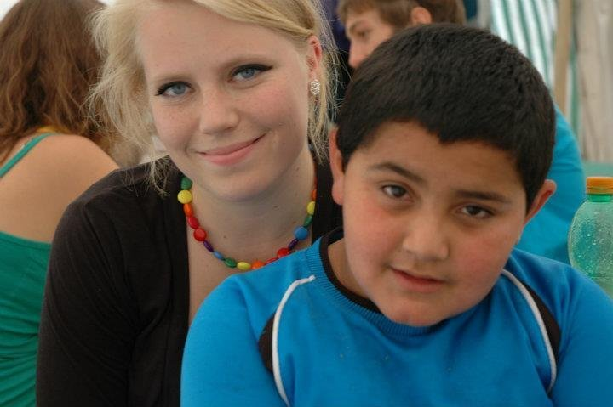

„Ve své činnosti se sdružení za-měřuje také na boj proti drogám a alkoholu mezi mládeží a na handicapované a problematické jedince a jedince z národnost-ních menšin.“
(citace ze stanov o.s. Klub Pathfinder)

Pozvánka na setkání s vedením oddílu Penguins

Kdy: sobota 14. 1. 2012 od cca 12:15 (15 minut po skončení dopolední bohoslužby) v klubovně oddílu (sbor Praha-Smíchov)

Co: Účast romských dětí na táboře Pathfinderu – klady a zápory

Pro koho: rodiče dětí, které se v roce 2011 zúčastnily tábora ZS a rodiče, kteří zamýšlejí poslat své děti na tento tábor v roce 2012

Hlavní host setkání: Pavla Papazianová (předseda občanského sdružení Blízký soused)
Bližší informace k tématu:
1) práce pro vůdcovský kurz Pavly Papazianové „Spolupráce občanských sdružení Klub Pathfinder a Blízký soused na asimilaci romských dětí ze sociálně vyloučených lokalit“ (ke stažení na webu oddílu Penguins - http://kp-penguins.webnode.cz/)
2) Webová stránka o. s. Blízký soused http://blizkysoused.unas.cz

P O Z V Á N K A
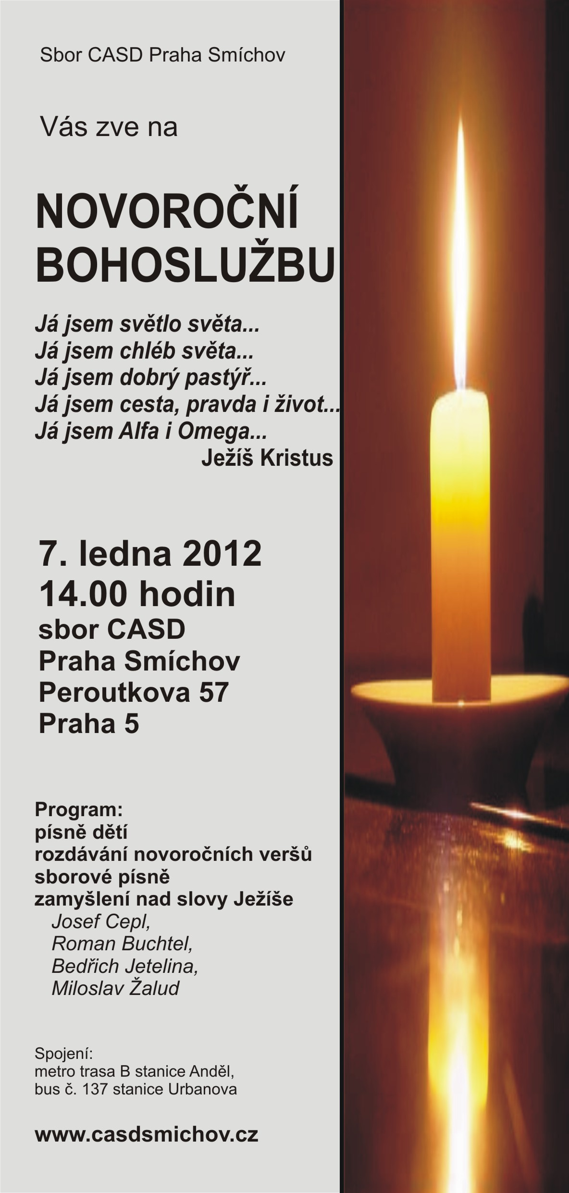

Vybarvi a poznej příběh



Smíchovský Zpravodaj, informační týdeník vydává Sbor CASD Praha Smíchov
Odpovědný redaktor Jaroslav Bartoš. Vychází každý týden v sobotu v nákladu 130 ks. Případné změny v programu jsou vyhrazeny.
Uzávěrka příspěvků je čtvrtek.Redakce příspěvky neupravuje a otiskuje je v plném znění. Za tiskové chyby se omlouváme.
Další informace naleznete na internetových stránkách sboru – www.casdsmichov.cz

